**SINH HOẠT CHUYÊN MÔN CỤM 4 NĂM HỌC 2024-2025**

Thực hiện kế hoạch 484/KH-CỤM 4 ngày 10 tháng 10 năm 2024 về kế hoạch hoạt động chuyên môn Cụm 4 năm học 2024 - 2025.

Ngày 28 tháng 02 năm 2025. Trường Tiểu học An Phước Tổ chức SHCM xem và phân tích tiết dạy minh hoạ 2 tiết Giáo dục STEM: Môn Khoa học Lớp 4 – Bài Âm thanh trong cuộc sống.

**Qua ý kiến thảo luận tại buổi SHCM, có nhiều ý kiến của các Trường TH Tân Phước, TH Giồng Găng, TH Nguyễn Huệ cần đưa ra để bàn: Làm thế nào để ứng dụng giáo dục STEM hiệu quả tại trường Tiểu học**

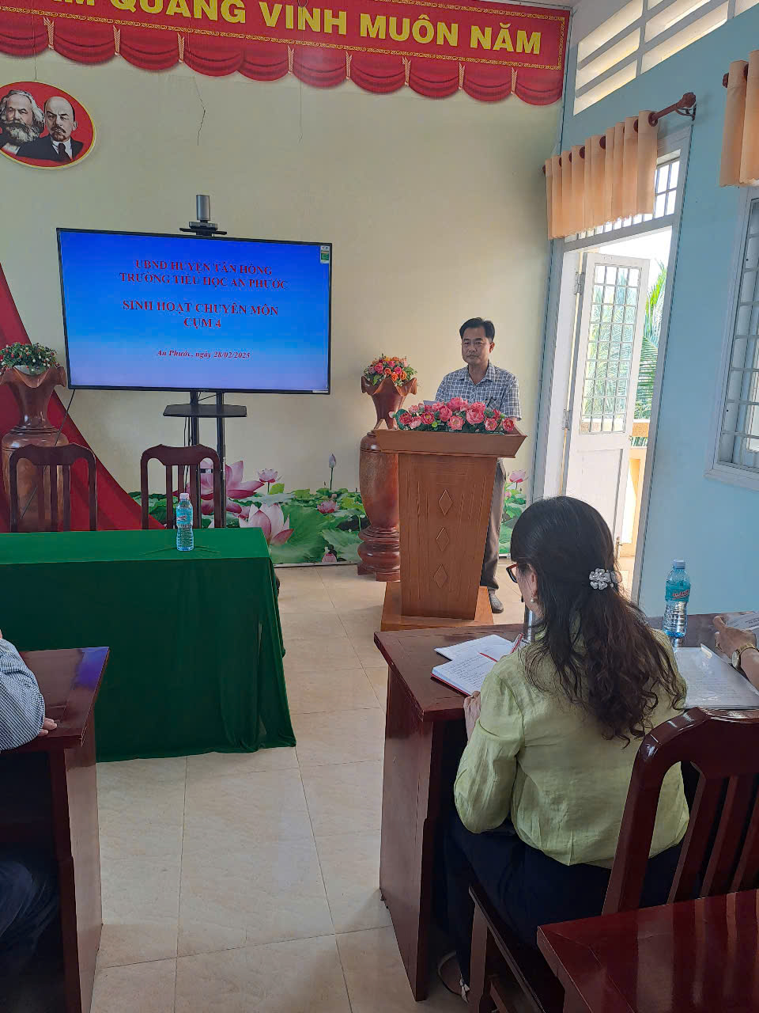

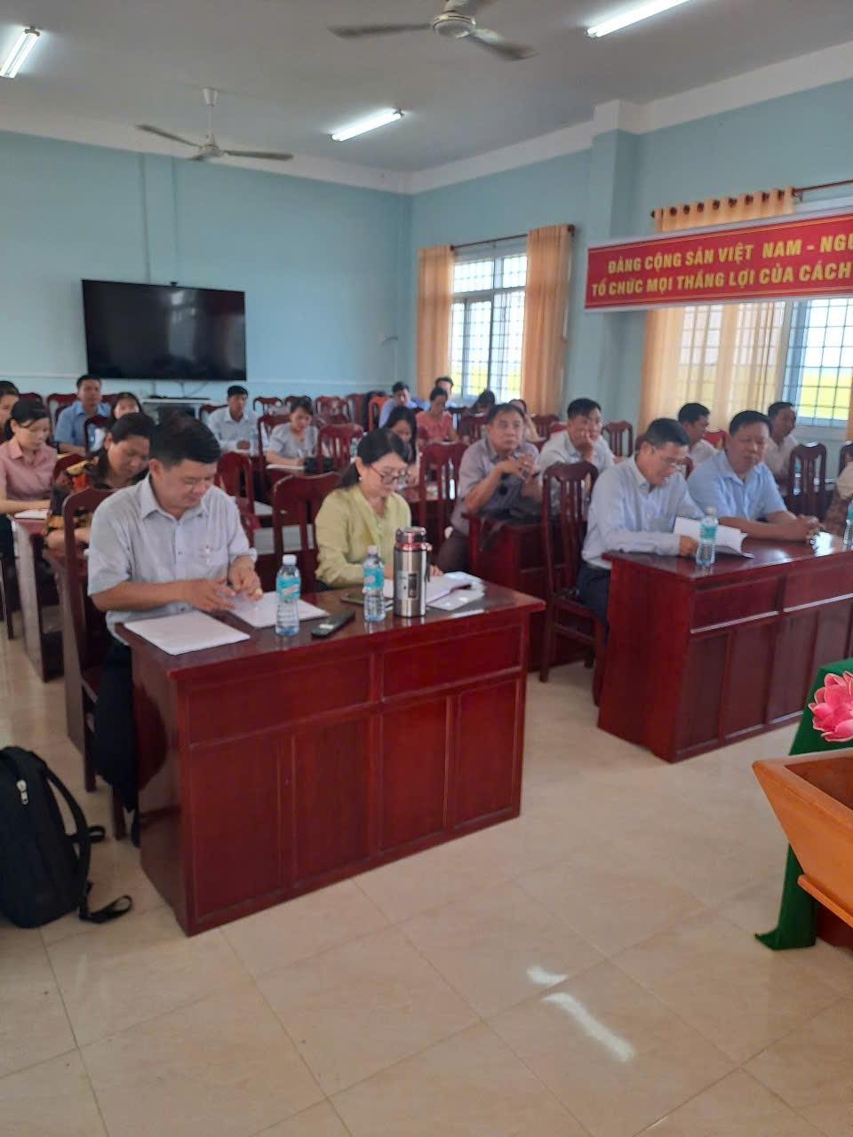

**+ Thảo luận:** Phương án thiết kế, sử dụng kiến thức nền để giải thích, chứng minh và lựa chọn, hoàn thiện sản phẩm.

Chế tạo sản phẩm theo phương án thiết kế đã đuợc lựa chọn; thử nghiệm và đánh giá trong quá trình chế tạo.

Trình bày và thảo luận về sản phẩm đã chế tạo; điều chỉnh, hoàn thiện thiết kế ban đầu.

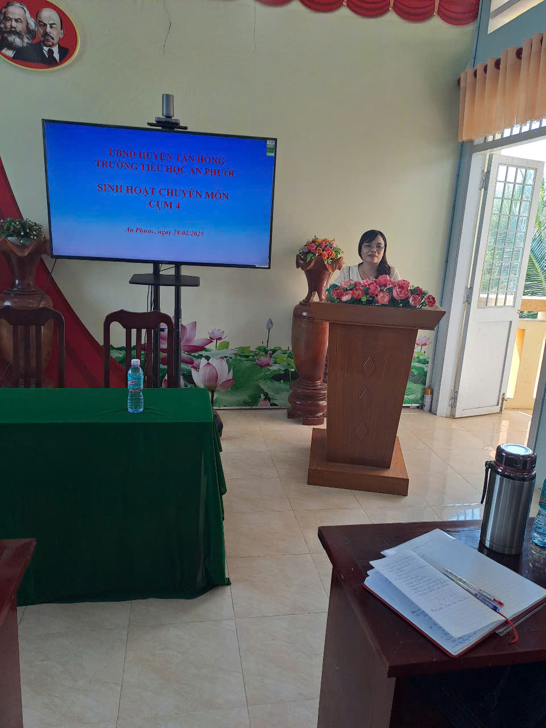

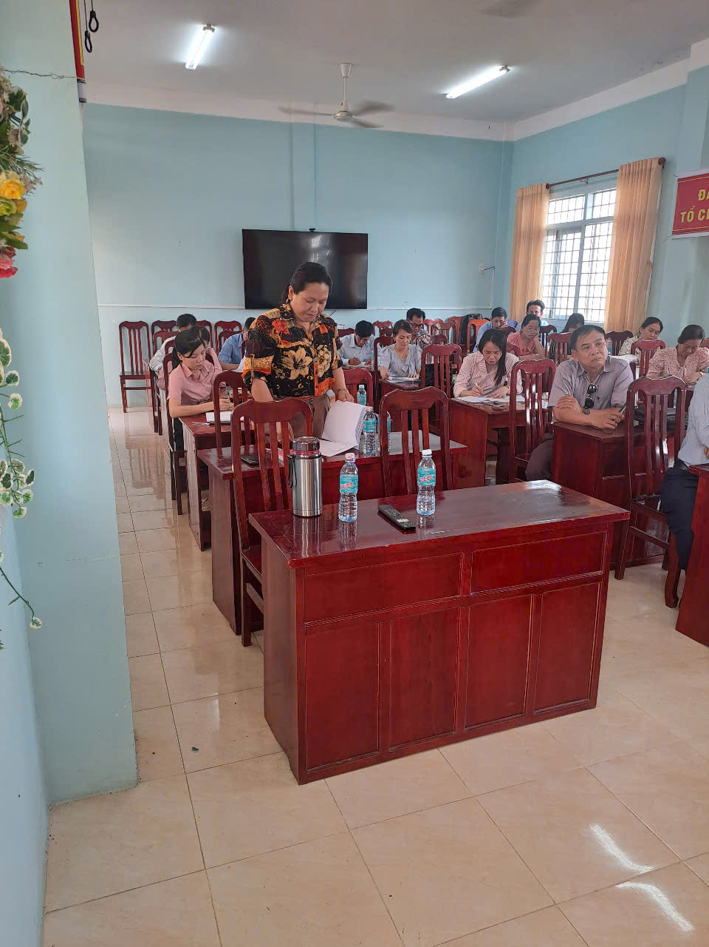

Đ/C Cụm trưởng Bùi Thị Thao- phát biểu và kết luận:

Tiểu học là giai đoạn đầu của quá trình tiếp thu kiến thức, chính vì vậy lượng lý thuyết trong các bài học STEM không thể quá nhiều . Lý thuyết trong mỗi bài học cần thật đơn giản, dễ hiểu để học sinh có thể dễ dàng vận dụng vào thực tế.

Với những lợi ích mà stem mang lại nên hiện nay giáo dục STEM Tiểu học ngày càng được phát triển và ứng dụng rộng rãi. Tuy nhiên, để đạt hiệu quả, đòi hỏi nhà trường phải có kế hoạch và chương trình giảng dạy chi tiết. Các trường cần vận dụng linh hoạt trong giảng dạy cũng như giáo dục học sinh như CLB STEM hay tổ chức Ngày hội STEM,… để khuyến khích học sinh tham gia sáng tạo các sản phẩm khoa học – công nghệ để ứng dụng vào thực tiễn.

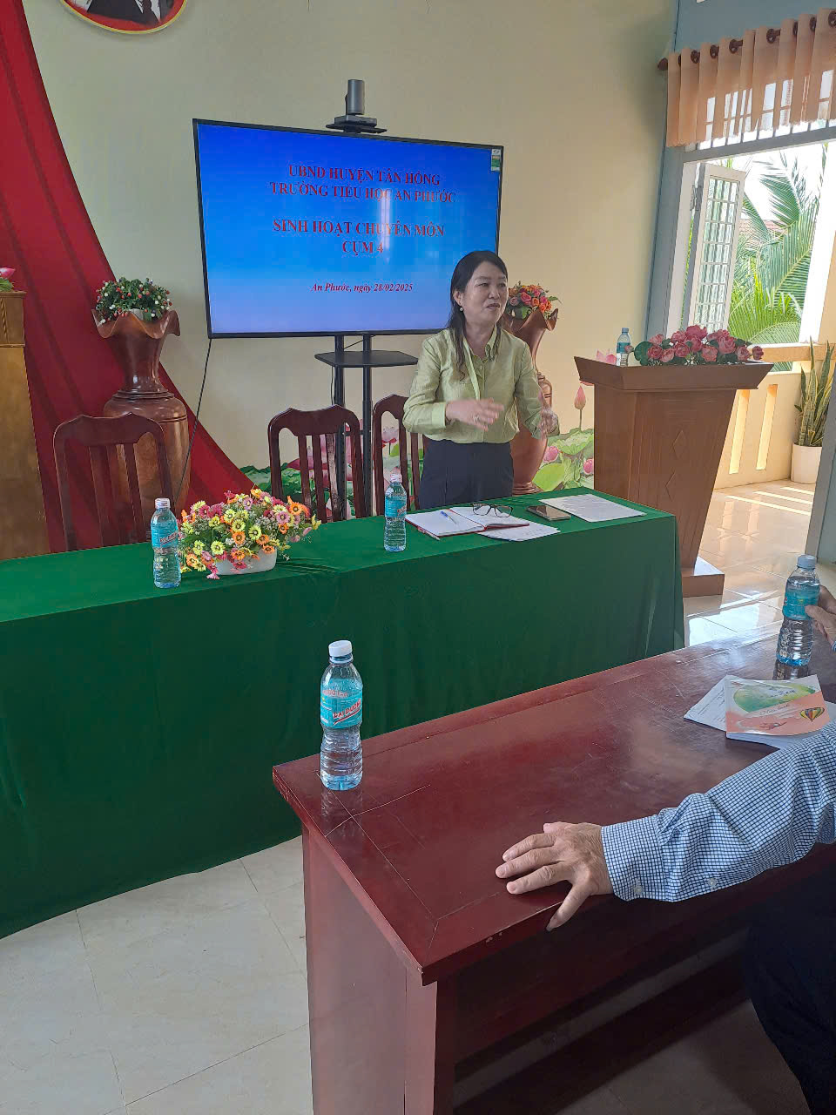

**Tác giả: Nguyễn Thị Tâm**